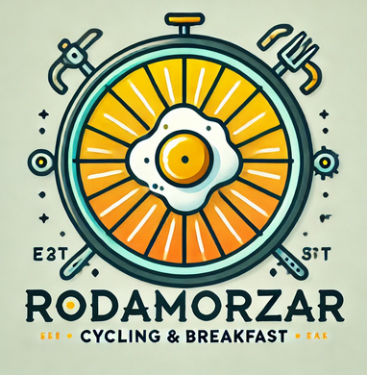
Bienvenidos a RODAMORZAR

RODAMORZAR es una innovadora aplicación
que une dos pasiones: el ciclismo y la gastronomía.
Nuestra misión es hacer que tus trayectos en bicicleta
sean una experiencia completa, combinando actividad
física y el placer de descubrir nuevos lugares para disfrutar
de un almuerzo.

Características principales de RODAMORZAR
1. Rutas personalizadas
Diseña tu recorrido ideal eligiendo tu punto de partida y destino. La aplicación te proporcionará información detallada sobre el trayecto, como intensidad, distancia y perfil de elevación.

2. Descubre nuevos bares y restaurantes
A lo largo de tu ruta, RODAMORZAR te ayudará a encontrar restaurantes, cafeterías y panaderías con información detallada para que puedas elegir el lugar perfecto para almorzar.

3. Planificación avanzada de rutas
- Explora diversas opciones de bares y restaurantes antes de salir.
- Clasifica tus rutas según tus preferencias: distancia, dificultad o elevación.
- Guarda tus rutas favoritas en una colección personalizada.

Cómo funciona RODAMORZAR
- Elige tu punto de partida y destino.
- La app te mostrará los bares y restaurantes disponibles en el recorrido, con detalles de ubicación y tipo de servicio.
- Selecciona el lugar que más te atraiga y añádelo a tu ruta.

Clasificación y personalización de rutas
- Por distancia: Encuentra rutas que se ajusten al tiempo que tienes disponible.
- Por elevación: Selecciona recorridos más planos o desafiantes según tu nivel.
- Por dificultad: Desde rutas fáciles y relajadas hasta las más retadoras.

Con RODAMORZAR, no solo pedaleas, si no que también descubres y disfrutas.

Tecnologias a usar:

- Frontend: Flutter
- Backend: NodeJS
- Base de Datos: SQLite

Adrián, Jose Miguel, Andy,
Ivan, Hugo y Miguel Ángel

